Советов Б.Я., Яковлев С.А. Моделирование систем ,- 2001.
2.6. СЕТЕВЫЕ МОДЕЛИ (N-СХЕМЫ)
В практике моделирования объектов часто приходится решать задачи, связанные с формализованным описанием и анализом причинно-следственных связей в сложных системах, где одновременно параллельно протекает несколько процессов. Самым распространенным в настоящее время формализмом, описывающим структуру и взаимодействие параллельных систем и процессов, являются сети Петри (англ. Petri Nets), предложенные К. Петри [28, 30].
Основные соотношения. Теория сетей Петри развивается в нескольких направлениях: разработка математических основ, структурная теория сетей, различные приложения (параллельное программирование, дискретные динамические системы и т. д.).
Формально сеть Петри (N-схема) задается четверкой вида
N = <B, D, I, O>,
где B - конечное множество символов, называемых позициями, В ≠ Ø; D - конечное множество символов, называемых переходами, D ≠ Ø, B∩D ≠ Ø; I - входная функция (прямая функция инцидентности), I : B × D → {0, 1}; О - выходная функция (обратная функция инцидентности), О : D × B → {0, 1}. Таким образом, входная функция I отображает переход d_{j} в множество входных позиций B_{i} ∈ I (d_{j}), а выходная функция О отображает переход d_{j} множество выходных позиций B_{j} ∈ D(d_{j}). Для каждого перехода d_{j} ∈ D можно определить множество входных позиций перехода I(d_{j}) и выходных позиций перехода О (d_{j}) как
I (d_{j}) = {b_{j} ∈ B|I (b_{i}, d_{j}) = 1}, | i = 1, n; j = 1, m, n = |B|, m = |D|.
O (d_{j}) = {b_{i} ∈ B|O (d_{j}, b_{i}) = 1}, | i = 1, n; j = 1, m, n = |B|, m = |D|.
Аналогично, для каждого перехода b_{i} ∈ В вводятся определения множества входных переходов позиции I (b_{i}) и множества выходных переходов позиции О (b_{i}):
71
I (b_{i}) = {d_{j} ∈ D|I (d_{j}, b_{i}) = 1},
O (b_{i}) = {d_{j} ∈ D|0 (b_{i}, d_{j}) = 1}.
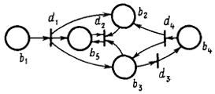
Рис. 2.8. Графическое изображение N-схемы
Графически N-схема изображается в виде двудольного ориентированного мультиграфа, представляющего собой совокупность позиций и переходов (рис. 2.8). Как видно из этого рисунка, граф N-схемы имеет два типа узлов: позиции и переходы, изображаемые 0 и 1 соответственно. Ориентировочные дуги соединяют позиции и переходы, причем каждая дуга направлена от элемента одного множества (позиции или перехода) к элементу другого множества (переходу или позиции). Граф N-схемы является мультиграфом, так как он допускает существование кратных дуг от одной вершины к другой.
Пример 2.7. Представим формально N-схему, показанную в виде графа на рис. 2.7:
N = <B, D, I, O>,
B = <b₁, b₁, b₃, b₄, b₅>,
D = <d₁, d₂, d₃, d₄>,
I (d₁) = {b₁}, | О (d₁) = {b₂, b₃, b₅},
I (d₂) = {b₂, b₃, b₅}, | O (d₂) = {b₅},
I (d₃) = {b₃}, | О (d₃) = {b₄},
I (d₄) = {b₄}, | О (d₄) = {b₂, b₃}.
Возможные приложения. Приведенное представление N-схемы может использоваться только для отражения статики моделируемой системы (взаимосвязи событий и условий), но не позволяет отразить в модели динамику функционирования моделируемой системы. Для представления динамических свойств объекта вводится функция маркировки (разметки) М : B → {0, 1, 2, ...}. Маркировка М есть присвоение неких абстрактных объектов, называемых метками (фишками), позициям N-схемы, причем количество меток, соответствующее каждой позиции, может меняться. При графическом задании N-схемы разметка отображается помещением внутри вершин-позиций соответствующего числа точек (когда количество точек велико, ставят цифры).
Маркированная (размеченная) N-схема может быть описана в виде пятерки N_{M} = <B, D, I, О, M> и является совокупностью сети Петри и маркировки М [28, 30].
Функционирование N-схемы отражается путем перехода от разметки к разметке. Начальная разметка обозначается как M₀ : В → {0, 1, 2, ...}. Смена разметок происходит в результате срабатывания
72
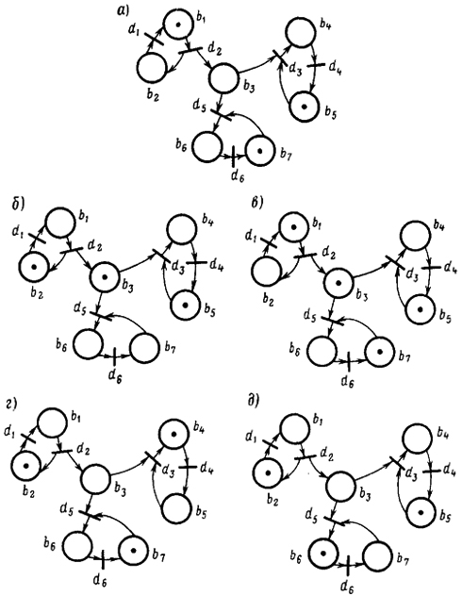
Рис. 2.9. Пример функционирования размеченной N-схемы
одного из переходов d_{j} ∈ D сети. Необходимым условием срабатывания перехода d_{j} является b_{i} ∈ I (d_{j}) {M(b_{i}) ≥ 1}, где М{b_{i}} - разметка позиции b_{i}. Переход d_{j}, для которого выполняется указанное условие, определяется как находящийся в состоянии готовности к срабатыванию или как возбужденный переход.
Срабатывание перехода d_{j} изменяет разметку сети М(b) = (M(b₁), М(b₂), ..., М(b_{n}))² на разметку М'(b) по следующему правилу:
M' (b) = M (b) - I (d_{j}) + O (d_{j}),
т. е. переход d_{j} изымает по одной метке из каждой своей входной позиции и добавляет по одной метке в каждую из выходных позиций. Для изображения смены разметки М на М' применяют обозначение М |_^{dj}М'.
73
Пример 2.8. Рассмотрим размеченную N-схему с начальной разметкой М₀ = {1, 0, 0, 0, 1, 0, 1}, которая приведена на рис. 2.9, а. При такой начальной разметке N-схемы единственным готовым к срабатыванию является переход d₂, срабатывание которого ведет к смене разметки М₀ |_^{d}₂M₁, где M₁ = {0, 1, 1, 0, 1, 0, 1} (рис. 2.9, б). При разметке М₁ возможно срабатывание переходов d₁, d₃ и d₅. B зависимости от того, какой переход сработал первым, получается одна из трех возможных новых маркировок (рис. 2.9, в, г, д). Функционирование N-схемы продолжается до тех пор, пока существует хотя бы один возможный переход.
Таким образом, N-схема выполняется путем запусков переходов под управлением количества меток и их распределения в сети. Переход запускается удалением меток из его входных позиций и образованием новых меток, помещаемых в выходные позиции. Переход может запускаться только тогда, когда он разрешен. Переход называется разрешенным, если каждая из его входных позиций имеет число меток, по крайней мере равное числу дуг из позиции в переход.
Пример 2.9. Для некоторой заданной размеченной N-схемы (рис. 2.8) с начальной маркировкой M₀ = {1, 2, 0, 0, 1} (рис. 2.10, а) разрешенным является только переход d₁, а остальные переходы d₂, d₃ и d₄ - запрещенные. В результате выполнения этого перехода получим новую размеченную N-схему (рис. 2.10, б). Теперь разрешены переходы d₂ и d₃; в результате их запуска получим новую размеченную N-схему. Переходы d₂ и d₃ находятся в конфликте, так как запущен может быть только один из них. Например, при запуске d₃ получим сеть, показанную на рис. 2.10, в. Теперь разрешен только переход d₄ и получим новую размеченную сеть (рис. 2.10, г). Теперь разрешено два перехода: d₂ и d₃ (в конфликте). Запустим переход d₂ (рис. 2.10, д). Теперь ни один переход не может быть запущен и выполнение сети прекращается.
Важной особенностью моделей процесса функционирования систем с использованием типовых N-схем является простота построения иерархических конструкций модели. С одной стороны, каждая N-схема может рассматриваться как макропереход или макропозиция модели более высокого уровня. С другой стороны, переход, или позиция N-схемы, может детализироваться в форме отдельной подсети для более углубленного исследования процессов в моделируемой системе S. Отсюда вытекает возможность эффективного использования N-схем
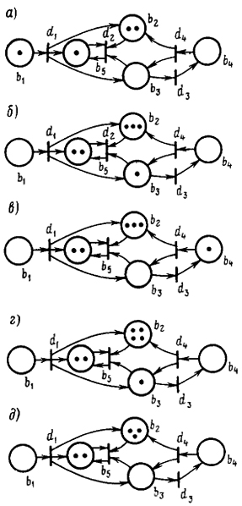
Рис. 2.10. Пример функционирования размеченной заданной N-схемы
74
для моделирования параллельных и конкурирующих процессов в различных системах.
Типовые N-схемы на основе обычных размеченных сетей Петри пригодны для описания в моделируемой системе S событий произвольной длительности. В этом случае модель, построенная с использованием таких N-схем, отражает только порядок наступления событий в исследуемой системе S. Для отражения временных параметров процесса функционирования моделируемой системы S на базе N-схем используется расширение аппарата сетей Петри: временные сети, E-сети, сети Мерлина и т. д. [19]. Детально вопросы, связанные с имитационным моделированием с использованием N-схем, будут рассмотрены далее.
75
8.3. МОДЕЛИРОВАНИЕ ПРОЦЕССОВ ФУНКЦИОНИРОВАНИЯ СИСТЕМ
НА БАЗЕ N-CXEM
Особенности использования при моделировании систем сетевого подхода, реализуемого в виде N-схем, и основные понятия сетей Петри и их модификаций были даны в § 2.6. Рассмотрим возможности применения N-схем для формального описания процесса функционирования некоторой моделируемой системы S. Характерной особенностью N-схем является то, что с их помощью можно моделировать процессы в системах S, в которых происходит последовательная смена дискретных состояний, в том числе если эта смена происходит при выполнении разнообразных условий. Таким образом, с использованием N-схем могут быть описаны системы S, относящиеся к разным классам: аппаратные, физические, программые, экономические и т. д.
Структурный подход на базе N-схем. Применение аппарата N-схем позволяет осуществить структурный подход к построению имитационной модели системы S, при котором обеспечиваются наглядность модели, модульный принцип ее разработки (сборки), возможность перехода к автоматизированной интерактивной
285
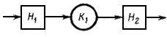
Рис. 8.16. Моделируемый процесс обслуживания реальной системы
процедуре проектирования [30, 33, 54]. Рассмo-трим особенности такого подхода, исполь-зуя для общности и простоты понятия, веденные в § 8.2 для Q-схем, на следующих примерах.
Пример 8.6. Пусть процесс функционирования некоторой реальной системы S (процессор ЭВМ, мультиплексный канал, станок в технологической цепочке и т. п.), являющийся по своей природе процессом обслуживания, представлен в виде двухфазной одноканальной Q-схемы (рис. 8.16). Тогда этот процесс можно представить N-схемой, структура которой показана на рис. 8.17. Чтобы маркировать эту структуру, нужно задать состояние системы. Пусть в накопителе Н₁ находятся две заявки, в Н₂ - заявок нет, канал обслуживания К₁ свободен. Такому состоянию соответствует маркировка, показанная на рис. 8.18. Процесс выполнения этой N-схемы моделирует процесс функционирования системы S, представленной в виде Q-схемы.
Через переход d₁ эта N-схема может быть сведена с другой N-схемой, моделирующей процесс порождения заявок на обслуживание, аналогично - по переходу d₄ - с системой потребления заявок.
Пример 8.7. Пусть имеется некоторая система S, например производственно-технологическая, процесс функционирования которой представлен в виде Q-схемы (рис. 8.19). По технологическому циклу для выполнения заказа необходимо выполнить две фазы обслуживания: сначала обслуживание в канале К₁ затем либо в К₂, либо в К₃. Операторы F₁ и F₂ обслуживают (поддерживают в работоспособном состоянии) каналы, причем F₁ обслуживает K₁ и К₂, a F₂ - K₁ и К₃.
Тогда в этой системе могут быть следующие состояния:
а - заказ пришел и ждет в накопителе H₁;
б - заказ обработан K₁ и ждет в накопителе Н₂;
в - заказ выполнен и находится в накопителе Н₃;
г - канал K₁ не занят;
д - канал К₂ не занят;
е - канал К₃ не занят;
ж - оператор F₁ не занят;
з - оператор F₂ не занят;
и - канал K₁ выполняет заказ под управлением F₁;
к - канал K₁ выполняет заказ под управлением F₂;
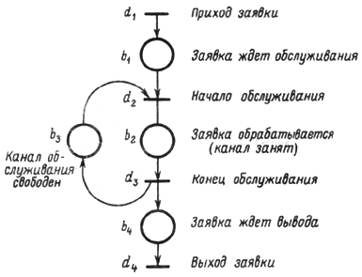
Рис. 8.18. Маркировка структуры

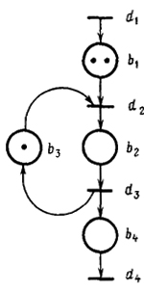
Рис. 8.17. Структура N-схемы
286
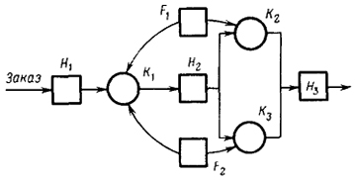
Рис. 8.19. Моделируемый процесс обслуживания
л - канал К₂ выполняет заказ под управлением F₁;
м - канал К₃ выполняет заказ под управлением F₂ и могут происходить следующие события-переходы:
1 - поступление заказа;
2 - F₁ начинает выполнениезаказа на К₁;
3 - F₁ закончил выполнениезаказа на К₁;
4 - F₂ начинает выполнениезаказа на K₁;.
5 - F₂ закончил выполнениезаказа на К₁;
6 - F₁ начинает выполнениезаказа на К₂;
7 - F₁ закончил выполнениезаказа на К₂;
8 - F₂ начинает выполнениезаказа на К₃;
9 - F₂ закончил выполнениезаказа на К₃;
10 - заказ отправляется на доставку.
После этого построение N-cxeмы происходит формально: состояниям системы соответствуют позиции N-схемы, событиям - переходы. Нанесем маркировку, соответствующую такому состоянию системы, при котором каналы свободны, операторы не заняты, в системе нет заказов (рис. 8.20).
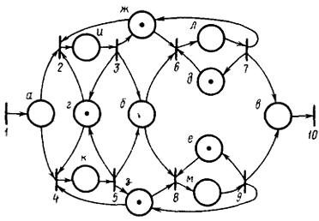
Рис. 8.20. Структура N-схемы
Синхронизация событий в N-схемах, Из приведенных примеров видно, что для выполнения каждого события (перехода) необходимо выполнение определенных условий. Эти условия в N-схемах (сетях Петри) называются предусловиями. Выполнение события может вызвать нарушение предусловий и привести к выполнению условий для совершения других событий - постусловий.
Для примера 8.7 построена таблица предусловий и постусловий (табл. 8.2). Эта таблица является описанием структуры N-схемы, удобным для ввода в ЭВМ. Кроме таблицы для выполнения процесса моделирования должна быть задана начальная маркировка в виде n-мерного вектора. Для примера 8.7:
Таблица 8.2
События | Предусловия | Постусловия |  | События | Предусловия | Постусловия
1 | Нет | а |  | 6 | б, ж, д | д
2 | а, ж, г | и |  | 7 | л | в, д, ж
3 | и | б, ж, г |  | 8 | б, е, з | м
4 | а, г, з | к |  | 9 | м | е, в, з
5 | к | б, г, з |  | 10 | в | Нет
М = (0, 0, 0, 1, 1, 1, 1, 1, 0, 0, 0, 0).
287
Процесс моделирования заключается в последовательном вычислении маркировок, получающихся в результате выполнения событий (переходов). События, по которым нет предусловий, являются входами N-схемы. Каждый вход должен быть присоединен к модели, генерирующей запуск события в соответствии с условиями, определяемыми моделируемой реальностью. В частности, это может быть другая N-схема, моделирующая процесс появления этих событий.
В N-схемах два или несколько разрушенных невзаимодействующих событий могут происходить независимо друг от друга, т. е. N-схемам и их моделям свойствен параллелизм, или одновременность. Синхронизировать события, пока этого не требует моделируемая система, нет нужды. Таким образом, N-схемы удобны для моделирования системы с распределенным управлением, в которых несколько процессов выполняются одновременно.
Другая важная особенность N-схем - это их асинхронная природа. Внутри N-схемы отсутствует измерение времени. Для простоты обычно вводят следующее ограничение. Запуск перехода (и соответствующего события) рассматривается как мгновенное событие, занимающее нулевое время, а возникновение двух событий одновременно невозможно. Моделируемое таким образом событие называется примитивным (примитивные события мгновении и неодновременны) .
Непримитивными называются такие события, длительность которых отлична от нуля. Любое непримитивное событие может быть представлено в виде двух примитивных событий: "начало непримитивного события", "конец непримитивного события" - и состояния (условия) "непримитивное событие происходит".
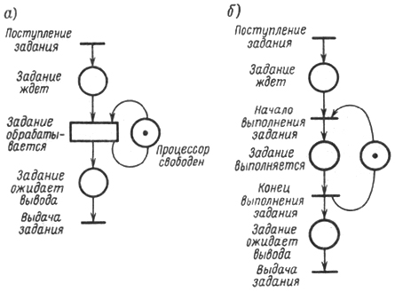
Рис. 8.21. Структура N-схемы с непримитивными (а) и примитивными (б) событиями
288
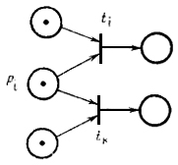
Рис. 8.22. Конфликт двух переходов в N-схеме
Пример 8.8. Рассмотрим особенности использования понятий примитивных и непримитивных событий на примере обработки заданий процессором ЭВМ. На рис. 8.21 представлены N-схемы (эквивалентные сети Петри) для моделирования обработки задания в процессоре с применением перехода, соответствующего непримитивному событию (рис. 8.21, а), и с применением только переходов - примитивных событий (рис. 8.21, б).
Ранее упоминалось, что в N-схемах все разрешенные переходы срабатывают одновременно и независимо. Однако с помощью N-схем можно моделировать и такие системы S, в которых порядок запуска в разрешенных переходах имеет существенное значение. Ситуация, в которой невозможно одновременное выполнение двух разрешенных переходов, изображена на рис. 8.22, где два разрешенных перехода d_{j} и d_{k} находятся в конфликте. Может быть запущен только один из них, так как при запуске он удаляет метку из общего входа и запрещает другой переход.
Моделирование параллельных ироиессов. Возможность моделирования параллелизма и довольно простые процедуры объединения подсистем, представленных N-схемами, делают их весьма полезным инструментом моделирования сложных аппаратно-программных информационно-вычислительных комплексов и сетей, состоящих из большого количества одинаковых компонент. Поясним это следующим примером.
Пример 8.9. Рассмотрим процесс функционирования ЭВМ с конвейерной обработкой. При построении высокопроизводительных асинхронных ЭВМ широко применяют метод конвейерной обработки чисел. Этот метод обработки подобен функционированию сборочного конвейера и особенно удобен для работы с векторами и массивами. Конвейер состоит из набора операций, которые могут выполняться одновременно в разных блоках ЭВМ. Когда операция в k-м блоке завершается, ее результат передается в (k + 1)-й блок, a k-й. блок принимает результат операции из (k- 1)-го блока. Если каждая операция запускается по завершении предыдущей, то имеем дело с асинхронным способом управления конвейером. Для управления k-м блоком такого конвейера необходима информация о выполнении следующих условий:
- входной регистр заполнен;
- входной регистр пуст;
- выходной регистр заполнен;
- выходной регистр пуст;
- блок k занят;
- блок k свободен;
- пересылка осуществляется.
На рис. 8.23, а показано, как строится N-схема для моделирования асинхронного конвейера такого типа, причем эта модель позволяет анализировать взаимодействия между блоками, игнорируя конкретные детали процессов, которые происходят внутри блоков. Эти процессы в свою очередь могут быть промоделированы N-схемами и соединены между собой в соответствии со схемой, показанной на рис. 8.23, б. Такая возможность построения иерархических моделей может быть весьма полезной при моделировании сложных систем S.
289
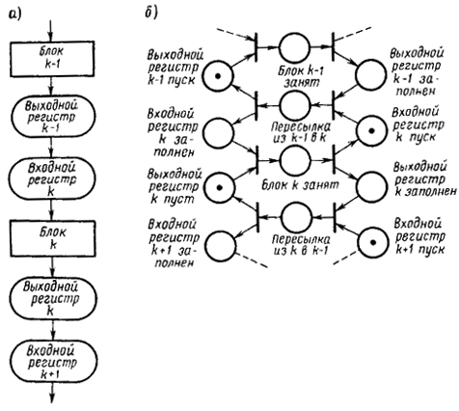
Рис. 8.23. Блок-схема (а) и модель (б) устройства управления асинхронной ЭВМ с конвейерной обработкой
Особенности программирования N-схем. Как уже отмечалось, N-схема представляет собой формализованное описание процесса функционирования системы S, причем структура N-схем отражает причинно-следственные связи в системе S, а совместно с начальной маркировкой - процессы, которые в этой системе происходят. Таким образом, переход от N-схем к моделирующей программе может производиться формальным путем, т. е. автоматически, с использованием специального языка и транслятора. Такие языки и трансляторы созданы за рубежом и в нашей стране [4, 24, 28, 29, 30, 50, 54].
Рассмотрим особенности программирования N-схем, моделирующих процессы в системе S, на конкретных примерах.
Пример 8.10. Рассмотрим принципы программирования N-схем в языке MODAL, который предназначен для моделирования и реализации вычислительных алгоритмов на базе N-схем (сетей Петри). Он содержит семь операторов:
START - описание начальной маркировки;
STOP - описание конечной маркировки;
T (MOD) - описание структуры сети Петри;
TYPE - оператор промежуточного вывода на печать:
SOMMENT  COMPLEKXITY | } | - вспомогательные операторы;
END - конец.
Операторы START и STOP представляют собой списки позиций, в которых устанавливаются метки в начале и должны оказаться, в конце моделирования.
290
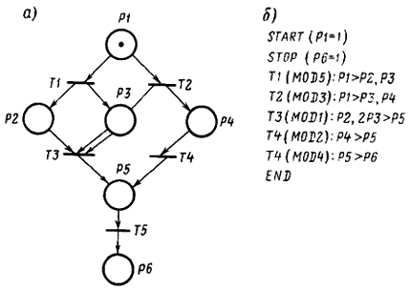
Рис. 8.24. Структура N-схемы с начальной маркировкой (а)я ее описание на языке MODAL
Оператор T(MOD) представляет собой таблицу пред- и постусловий для каждого перехода N-схем.
Пусть задана N-схема c начальной маркировкой (рис. 8.24, а). Соответствующее ей описание на языке MODAL представлено на рис. 8.24, б.
Кроме описания структуры должны быть составлены программные модули - описания переходов (событий) MOD1 - MOD5, причем все модули должны содержать единую для данного набора COMMON-область, которая служит для передачи данных между модулями.
Естественно предположить, что для моделирования конкретных систем S в узкоспециализированной области количество возможных событий-переходов ограничено. Можно составить список стандартных событий и соответствующий ему набор программых модулей. Вместе со средствами описания структуры N-схемы, поясняющей взаимодействия, такой набор составит пакет моделирования систем в специализированной области. Известны системы, построенные по такому принципу для моделирования аппаратных и программых средств вычислительных систем, для моделирования протоколов связи. Известны также примеры успешного применения N-схем (сетей Петри) для исследования социальных, экономических систем, сложных физических и химических процессов.
Расширение N-схем. Возможные расширения N-схем, заданных в виде сетей Петри, о которых говорилось в § 2.6, рассмотрим с точки зрения их прикладного использования, т. е. с ориентацией на увеличение моделирующих возможностей данного аппарата. Для моделирования процессов в информационных системах наибольший интерес представляют N-схемы в виде временных сетей и Е-сетей, являющихся наиболее мощным расширением сетей Петри [28].
Задание временной сети, т. е. N_{S}-схемы, включает семь множеств
N_{S} = <B, D, I, O, M, υ, v>,
291
где В, D, I, О, М имеют тот же смысл, что и ранее (см. § 2.6); υ = (t₁, ..., t_{i}, ...) - возрастающая последовательность действительных чисел, называемая временной базой; v: В × υ ⇒ v - функция временных задержек.
Фактор времени учитывается в N_{S}-схемах путем введения пассивного состояния метки в позиции. При поступлении метки в позицию b_{i} она остается в пассивном состоянии (не может участвовать в возбуждении переходов) на время v (b_{i}, t_{S}) - t_{S} и только после этого переходит в активное состояние.
Подклассом временной сети является сеть Мерлина, где время пассивного состояния метки определяется как случайная величина, находящаяся в диапазоне между t* и t** (t* ≤ t_{S} ≤ t**), которые задаются в описании N_{S}-схемы.
Пример 8.11. Построим в виде N_{S}-схемы модель микропроцессорного абонентского пункта (АП) информационно-вычислительной сети [30, 54,]. Структура этого АП показана на рис. 8.25, где обозначено: МП - микропроцессор; ОЗУ - оперативное запоминающее устройство; ПА - периферийный адаптер; ЭПМ - электрифицированная пишущая машинка; KC₁ и КС₂ - входной и выходной каналы связи.
Задание N_{S}-схемы в виде временной сети включает в себя задание структуры <В, D, I, О>, вектора разметок М₀ и вектора задержек Z.
Структуру N_{S}-cxeы зададим графически, так как именно графическое представление обладает наибольшей наглядностью и простотой соотношения со структурой объекта, т. е. в данном примере со структурой АП. На рис. 8.26 для наглядности пунктиром выделены элементы N_{S}-схемы, относящиеся к конкретным элементам структуры АП (рис. 8.25).
Вектор разметок имеет вид
М₀ = (010100001110000001 N_{B0}),
а вектор задержек
Z = (z_{вx}, 0, z_{KC1}, 0, 0, z_{MП1}, 0, z_{ЛМ1}, 0, 0, 0, z_{вx2}, z_{ПМ2}, 0, z_{KC1}, 0, 0).
С использованием N-схем осуществляется структурный подход к построению имитационной модели, при котором обеспечиваются наглядность модели, модульный принцип ее разработки (сборки), возможность перехода к автоматизированной интерактивной процедуре проектирования.
Еще большие возможности для моделирования сложных систем дают такие расширения N-схем, как Е-сети, которые обозначим как N_{E}-схемы. В отличие от временных сетей в Е-сетях определено дополнительно четыре типа переходов: разветвление, объединение, управляемое разветвление и приоритетное объединение. Важной особенностью N_{E}-схем является также детализация представления метки. С каждой меткой в N_{E}-схеме
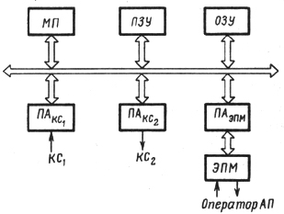
Рис. 8.25. Структура АП
292
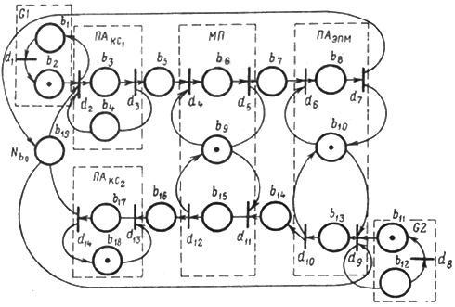
Рис. 8.26. Структура N_{S}-схемы
связаны п описателей. Каждый из описателей метки несет в себе определенную количественную информацию о моделируемом объекте, т. е. системе S.
Структурное задание модели элементов системы S в форме N_{S}-схемы позволяет использовать модульный принцип разработки имитационной модели с применением библиотеки E-сетевых модулей и их параметрической настройки. В этом случае E-сетевая модель является основой для сборки имитационной программы из модулей, реализованных на некотором языке программирования [30, 54].
Базой для построения программных модулей служит обобщенный алгоритм функционирования E-сетевого модуля, который рассмотрим на следующем примере.
Пример 8.12. Поступление метки во входную позицию перехода d_{m} (рис. 8.27) инициирует процедуру проверки готовности перехода к срабатыванию (рис. 8.28). Проверяемые при этом условия включают в себя анализ разметки решающей позиции М {b_{k}}, где b_{k} ∈ В_{R}, а также проверку разметки выходных позиций М {0 (d_{m})} и сопряженных позиций M {I (d_{m})}. В том случае, когда b_{k} ∈ В_{p}, на данной фазе производится также вычисление решающей процедуры перехода z (d_{m}).
При достижении требуемых условий переход вступает в активную фазу, содержание которой определяется элементами описания перехода t (d_{m}) и ρ (d_{m}), причем элемент t (d_{m}) может быть задан либо непосредственно, либо в виде функции. В последнем случае необходимо предварительно вычислить эту функцию, а затем моделировать требуемое время t (d_{m}).
Процедура перехода ρ (d_{m}) выполняется в два этапа: сначала вычисляются предикаты П_{j}, а затем реализуется требуемое подмножество операций над описателями меток {l_{jp}). Далее переход d_{m} вступает в фазу завершения, содержанием которой
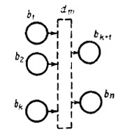
Рис. 8.27. Обобщенная структура E-сетевого перехода
293
является смена разметки входных и выходных позиций перехода M {I (d_{m})} и M {0 (d_{m})}. Разметка позиции b_{i} меняется на нулевую: M (b_{i}): = 0. При b_{i} ∈ B_{p} разметка решающей позиции становится неопределенной: M (b_{k}): = е⁰. Затем выполняется перемещение меток в ряд выходных позиций 0 (d_{m}) в соответствии с типом данного перехода. Эта операция завершает работу перехода по обработке поступившей метки.
Одним из основных вопросов, который надо решить разработчику имитационной модели процесса, формализуемого на базе N-схем, является выбор языка программирования. Реализация модулей n_{e}-cxeм на машинно-ориентированном языке или же языках общего назначения позволяет снизить затраты машинного времени и оперативной памяти при моделировании систем, но при этом следует учитывать высокую трудоемкость разработки библиотеки моделирующих подпрограмм. Этот недостаток устраняется при использовании для моделирования системы S, формализованной на базе N-схем, языков имитационного моделирования.
Использование ЯИМ. Программная реализация моделей систем S на базе расширенных N-схем (N_{S}-, N_{E}-cxeм) более сложна по сравнению с программированием моделей на основе обычных сетей Петри. Для упрощения перехода к моделирующей программе рационально использовать языки имитационного моделирования (ЯИМ). Рассмотрим особенности использования ЯИМ для имитации на базе N_{E}-cxeм на примере применения системы моделирования GPSS, которая детально была рассмотрена ранее.
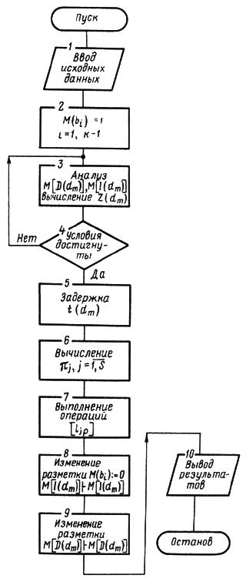
Рис. 8.28. Алгоритм работы E-се-тевого перехода
Пример 8.13. Проведем анализ соответствия между элементами N_{E}-cxeм и объектами языка моделирования GPSS (см. § 5.3). В результате сравнительного анализа можно сформулировать следующее 37.
1. Метка N_{E}-схемы может быть представлена динамическим объектом GPSS, т. е. транзактом.
2. Описатели меток аналогичны параметрам транзактов GPSS.
294
3. Позиция N_{E}-cxeмы идентична объекту, принадлежащему к аппаратной категории GPSS типа накопителя единичной емкости.
4. Решающие позиции b_{k} ∈ В_{R} N_{E}-схемы в зависимости от принадлежности к множеству В_{р} реализуются двумя способами: а) если b_{k} ∈ В_{p}, то b_{k} эквивалентна набору объектов типа булевых переменных вычислительной категории GPSS; б) если b_{k} ∈ B/B_{p}, то b_{k} может быть представлена накопителем единичной емкости аппаратной категории GPSS.
5. Временные параметры переходов t (d_{m}) реализуются объектом ADVANCE операционной категории GPSS.
6. Операции вычисления предикатов П_{j}, j = 1, S, для ρ (d_{m}) соответствует применение блока TESTE, изменяющего маршруты транзактов, в сочетании с булевыми переменными вычислительной категории GPSS.
7. Операции {l_{jp}} для ρ (d_{m}) выполняются с помощью блоков ASSIGN динамической категории GPSS в сочетании с арифметическими переменными.
8. Хранение значений описателей меток можно имитировать путем записи значений параметров транзактов в ячейки хранимых значений (X, ХН) с помощью блока SAVEVALVE запоминающей категории GPSS.
9. Процессы синхронизации движения меток через переход d_{m} и удаления меток из решающей позиции b_{k} ∈ В_{R} могут быть обеспечены с помощью логических переключателей LOGIC S и LOGIC R аппаратной категории GPSS.
10. Макропозиция генератора аналогична блоку GENERATE динамической категории GPSS.
11. Макропозиция поглощения функционально идентичена блоку TERMINATE динамической категории GPSS.
12. Макропозиция очереди может интерпретироваться в GPSS записью транзак-та в цепь пользователя.
Таким образом, рассмотренное представление моделей элементов информационных систем в виде N_{E}-cxем позволяет упростить этап определения их базовой структуры. Задание модели в виде N_{E}-cxем допускает достаточно простую программную реализацию имитационной модели на ЯОН или ЯИМ.
295
СПИСОК ЛИТЕРАТУРЫ
1. Авдеев П. Ф. Философия информационной цивилизации. - М.: ВЛАДОС, 1994.
2. Арсеньев Б. П., Яковлев С. А. Интеграция распредленных баз данных. - СПб.: Лань, 2000.
3. Борн Г. Форматы данных. - Киев: торгово-издательское бюро BHV, 199S.
4. Бусленко Н. П. Моделирование слжных систем. - М.: Наука, 1988.
5. Веников В. А., Веников Г. В. Теория подобия и моделирования. - М.: Высшая школа, 1984.
6. Гнеденко Б. Д., Коваленко И. Н. Введение в теорию массового обслуживания. - М.: Наука, 1987.
7. Головин Ю. А., Яковлев С. А. Применение языков моделирования в обучении методам программной имитации сложных систем // Тез. докл. 6-й Междунар. конф. "Региональная информатика-98"; Ч. 1. - СПб, 1998.
8. Громов Г. Р. Очерки информационной технологии. - М.: Инфоарт., 1992.
9. Дегтярев Ю. И. Исследование операций. - М.: Высшая школа, 1986.
10. Ермаков С. М.. Мелос В. Б. Математический эксперимент с моделями сложных стохастических систем. - СПб.: Изд. ГУ, 1993.
11. Имитационное моделирование производственных систем/ Под ред. А. А. Вавилова. - М.: Машиностроение; Берлин: Техник, 1983.
12. Инструментальные средства персональных ЭВМ. В 10 кн. - М.: Высшая школа, 1993.
13. Калашников В. В., Рачев С. Т. Математические методы построения стохастических моделей обслуживания. - М.: Наука, 1988.
14. Калиниченко Л. А., Рывкин В. М. Машины баз данных и знаний - М.: Наука, 1990.
15.Каляное Г. Н. CASE структурный системный анализ. - М.: Лори, 1996.
16. Кандрашина Е. Ю.. Литвинцева Л. В., Поспелов Д. А. Представление знаний о времени и пространстве в интеллектуальных системах, - М.: Наука, 1989.
17. Киндлер Е. Языки моделирования. - М.: Энергия, 198S.
18. Клейнен Дж. Статистические методы в имитационном моделировании. - М.: Статистика, 1978.
19. Кривулин Н. К. Оптимизация сложных систем при имитационном моделировании // Вестник Ленингр. Ун-та. 1990. № 8.
20. Кулаичев А. П. Компьютерный контроль процессов и анализ сигналов. - М.: Информатика и компьютеры, 1999.
21. Линник И. Ю. Улучшение скорости сходимости метода Монте-Карло в некоторых задачах теории массового обслуживания // Кибернетика. № 5. 1978.
22. Математическая теория планирования эксперимента / Под ред. С. М. Ермакова. - М.: Наука, 1983.
23. Марк Д. А., Мак-Гоуен К. SADT. - Методология структурного анализа и проектирования - М.: Метатехнология, 1993.
24. Моисеев Н. Н. Математические задачи системного анализа. - М.: Наука, 1981.
25. Мухин О. И. Компьютерная инструментальная среда. - Пермь: ПГТУ, 1991.
26. Назаров С. В. Операционные системы специализированных вычислительных комплексов: теория построения и системного проектирования. - М.: Машиностроение, 1989.
27. Николис Г., Пригожин И. Познание сложного. Введение. - М.: Мир, 1990.
340
28. Питерсон Дж. Теория сетей Петри и моделирование систем. - М.: Мир, 1984.
29. Полляк Ю. Г., Филимонов В. А. Статистическое машинное моделирование средств связи. - М.: Радио и связь, 1988.
30. Применение микропроцессорных средств в системах передачи информации / Под ред. Б. Я. Советова. - М.: Высшая школа, 1987.
31. Прицкер А. Введение в имитационное моделирование и язык С ЛАМП. - М.: Мир, 1987.
32. Проектирование и программная реализация экспертных систем на персональных ЭВМ / Под ред. Д. Фохта. - М.: Финансы я статистика, 1990.
33. Ромащев В. В., Яковлев С. А. Моделирование систем массового обслуживания. - СПб.: Политом, 1995.
34. Системное обеспечение пакетов прикладных программ / Под ред. А. А. Самарского. - М.: Наука, 1990.
35. Советов Б. Я. Информационная технология. - М.: Высшая школа, 1994.
36. Советов Б. Я., Яковлев С. А. Моделирование систем. - М.: Высшая школа, 1985.
37. Советов Б. Я., Яковлев С. А. Моделирование систем (2-е изд.). - М.: Высшая школа, 1998.
38. Советов Б. Я., Яковлев С. А. Моделирование систем: Курсовое проектирование. - М.: Высшая школа, 1988.
39. Советов Б. Я., Яковлев С. А. Моделирование систем: Лабораторный практикум. - М.: Высшая школа, 1989.
40. Советов Б. Я.. Яковлев С. А. Моделирование систем: Практикум. - М.: Высшая школа, 1999.
41. Советов Б. Я., Яковлев С. А. Построение сетей интегрального обслуживания. - Л.: Машиностроение, 1990.
42. Философские основы моделирования сложных систем управления / Андрющенко М. Н., Советов Б. Я., Яковлев С.А. и др. // Системный подход в технических науках (Методологические основы): Сб. научи, тр. - Л.: Изд АН СССР, 1989.
43. Технология системного моделирования / Под ред. С. В. Емельянова. - М.: Машиностроение; Берлин: Техник, 1989.
44. Форрестер Дж. Основы кибернетики предприятия. - М.: Прогресс, 1981.
45. Хожен Г. Синергетика. Иерархии неустойчивостей в самоорганизующихся системах и устройствах. - М.: Мир, 1985.
46. Шеннон Р. Имитационное моделирование систем. Искусство и наука. - М.: Мир, 1978.
47. Шрайбер Т. Дж. Моделирование на GPSS. - М.: Машиностроение, 1980.
48. Шлеер С., Мейлор С. Объектно-риентироваяный анализ: моделирование мира в состояниях. - Киев: Диалектика, 1993.
49. Языковые средства диалога человека и ЭВМ, т. 2. / Под ред. В. Н. Четверикова. - М.: Высшая школа, 1990.
50. Яковлев С. А. Эволюционные имитационные модели процессов и систем как методологическая основа интеллектуальных технологий обучения // Тез. докл. Междунар. конф. "Современные технологии обучения". - СПб., 1996.
51. Яковлев С. А. Комплексный компьютерный учебник "Имитационное моделирование систем" // Тез. докл. Междунар. конф. "Современные технологии обучения". - СПб., 1995.
52. Яковлев С. А., Арсеньев Б. П., Ильин В. П. Интеграция распределенных баз данных на основе сетевых технологий. - СПб., изд. ТЭТУ, 1998.
53. Яковлев С. А.. Шабуневич Е. В. Моделирующий обучающий комплекс "Имитационные эксперименты с моделями интегральных сетей" // Тез. докл. Межвуз. конф. "Проблемы профессиональной подготовки". - Пушкин: 1996.
54. Яковлев С. А., Шабуневич Е. В. Системное моделирвание процессов управления информационными ресурсами в цифровых сетях интегрального обслуживания // Сб. науч. тр. "Вычислительная техника и новые информационные технологии". - Уфа: изд. УГАТУ, 1997.
341

